[大赛LOGO] | 第十九届全国大学生软件创新大赛
[大赛LOGO] | 文档编号：SWC2026-拾光

[项目LOGO]

拾光
SeekLight

项目计划书
Version: 1.0

[团队LOGO]

[团队名称]

2026-01-31

All Rights Reserved

目录

1 项目概述

1.1 项目背景
在中国移动互联网生态中，存在一种与欧美市场截然不同的用户行为模式——截图文化。腾讯（微信）、阿里（淘宝/支付宝）、字节跳动（抖音）三大生态之间长期存在链接屏蔽机制，形成了所谓的「围墙花园」效应。根据2021年工信部发布的专项整治行动文件，屏蔽网址链接被列为重点整治问题，工信部新闻发言人赵志国明确指出「互联互通是互联网行业高质量发展的必然选择」。尽管工信部于2021年9月要求各平台解除屏蔽，微信也于同年11月在点对点聊天场景中开放外部链接直接访问，但群聊场景和商品分享仍需使用口令方式，跨平台信息传递的障碍并未完全消除。
在这一生态背景下，用户不得不依赖截图作为跨平台信息传递的主要载体。截图实质上是一种非结构化的数据容器，其中可能包含文本信息（如快递单号、会议接入码）、视觉信息（如商品款式、界面截图）以及上下文信息（如聊天对象、应用来源）等多维数据。然而，传统相册仅能按时间和地点进行索引，缺乏对截图内容的语义理解能力。对于三个月前保存的某张微信转账截图，用户往往需要在数千张照片中逐一翻找，这一过程的时间成本和认知负担极高。
数字囤积（Digital Hoarding）是指个体过度收集和保存数字文件，同时难以删除不再需要的内容的行为模式。根据2025年发表于《Frontiers in Psychology》的研究，错失恐惧（FOMO）是驱动数字囤积行为的重要因素，21.5%的年轻人群体存在病理性数字囤积倾向，这一比例显著高于一般人群的3.7%-6%。另一项针对中国大学生的研究发现，数字囤积会正向预测认知失败，疲劳在两者之间起中介作用。存储容易与检索困难之间的不对称，正是本项目切入的核心市场空白。
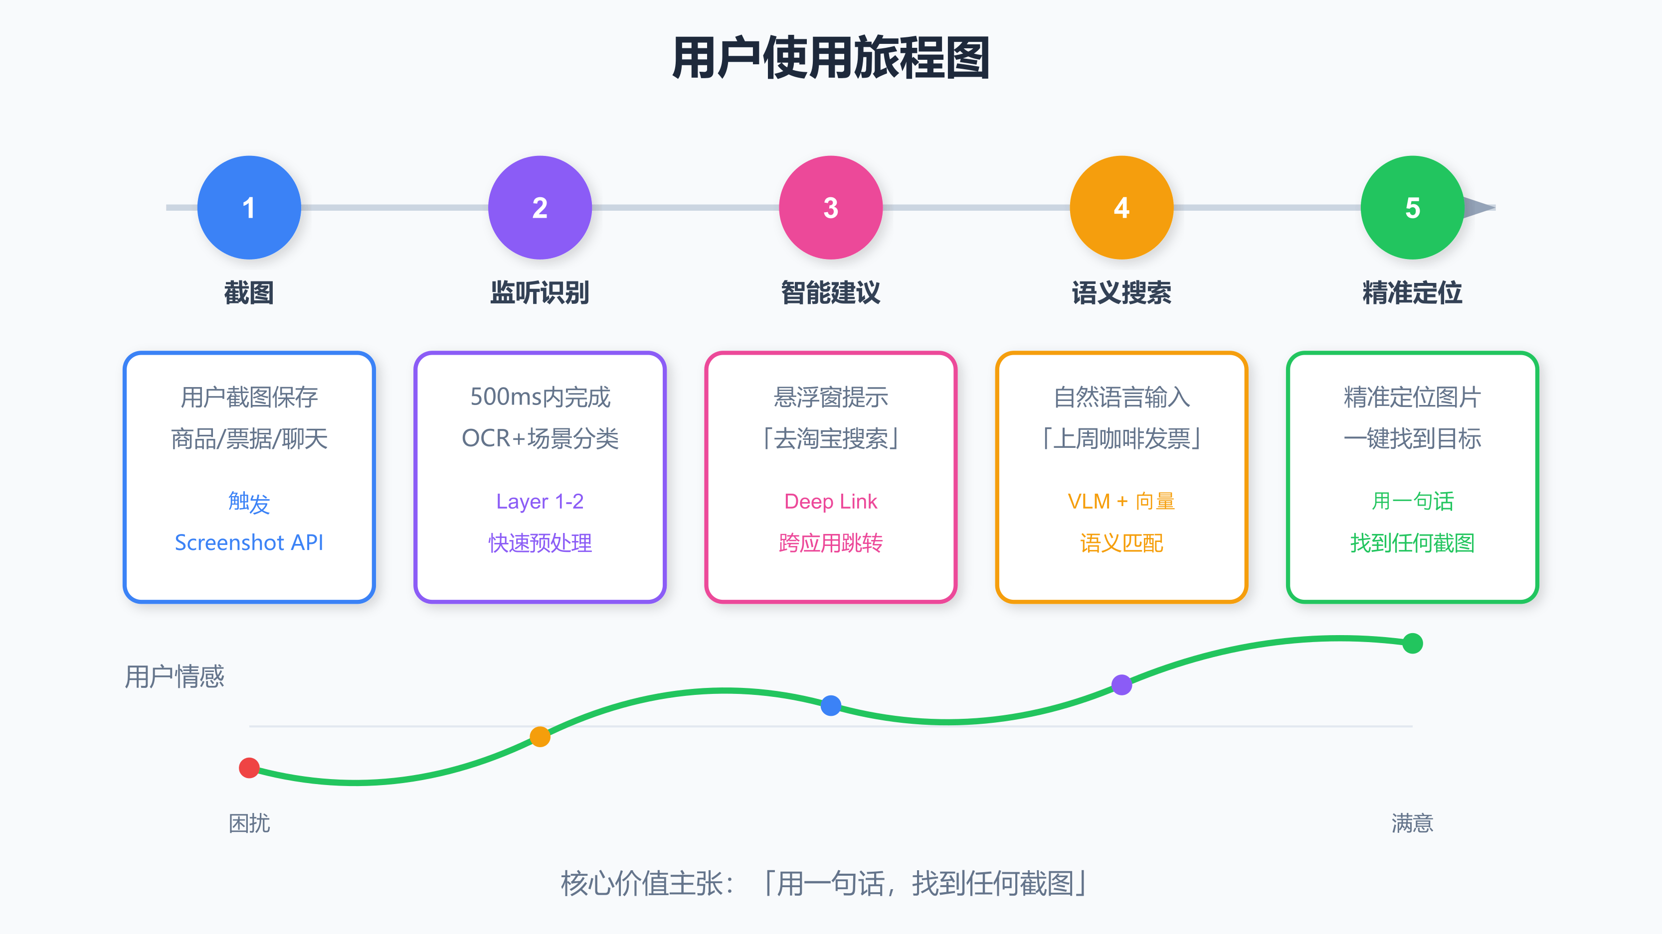
图1-1 用户使用旅程图

1.2 项目内容
拾光是一款能够使用自然语言进行搜索的AI智能相册应用，其核心定位可以概括为「默认端侧运行保护隐私，需要时可开启云端增强」。该应用通过多模态语义理解技术，使用户能够以自然语言描述的方式检索相册中的任意图片，彻底突破传统相册仅能按时间和地点索引的局限。
项目的核心价值体现在三个维度。在语义搜索能力方面，用户可通过自然语言描述直接定位目标图片，例如输入「上周的咖啡发票」即可精准找到星巴克小票截图，无需依赖文件名或手动标签。在隐私保护方面，系统默认采用端侧推理模式，所有数据处理均在用户设备本地完成，符合《个人信息保护法》规定的数据最小化原则。在能力扩展方面，当用户面对复杂推理任务时，可主动开启云端增强模式，调用参数量达235B的大模型获得更精准的理解能力。
项目名称「拾光」源于对照片价值的深刻理解。照片不仅是视觉信息的载体，更是时光与回忆的凝结。通过向量化和数字化技术，从一个人的相册中可以透视其所经历的人生旅程，这正是「拾光」——拾起时光——的命名由来。
本项目面向三类核心用户群体：中国大学生群体（因学业压力和信息焦虑而普遍存在截图囤积行为）、有大量截图管理需求的职场人士（需频繁保存工作相关的票据、合同、聊天记录等信息）、注重隐私保护的用户（对将个人照片上传云端处理持谨慎态度）。
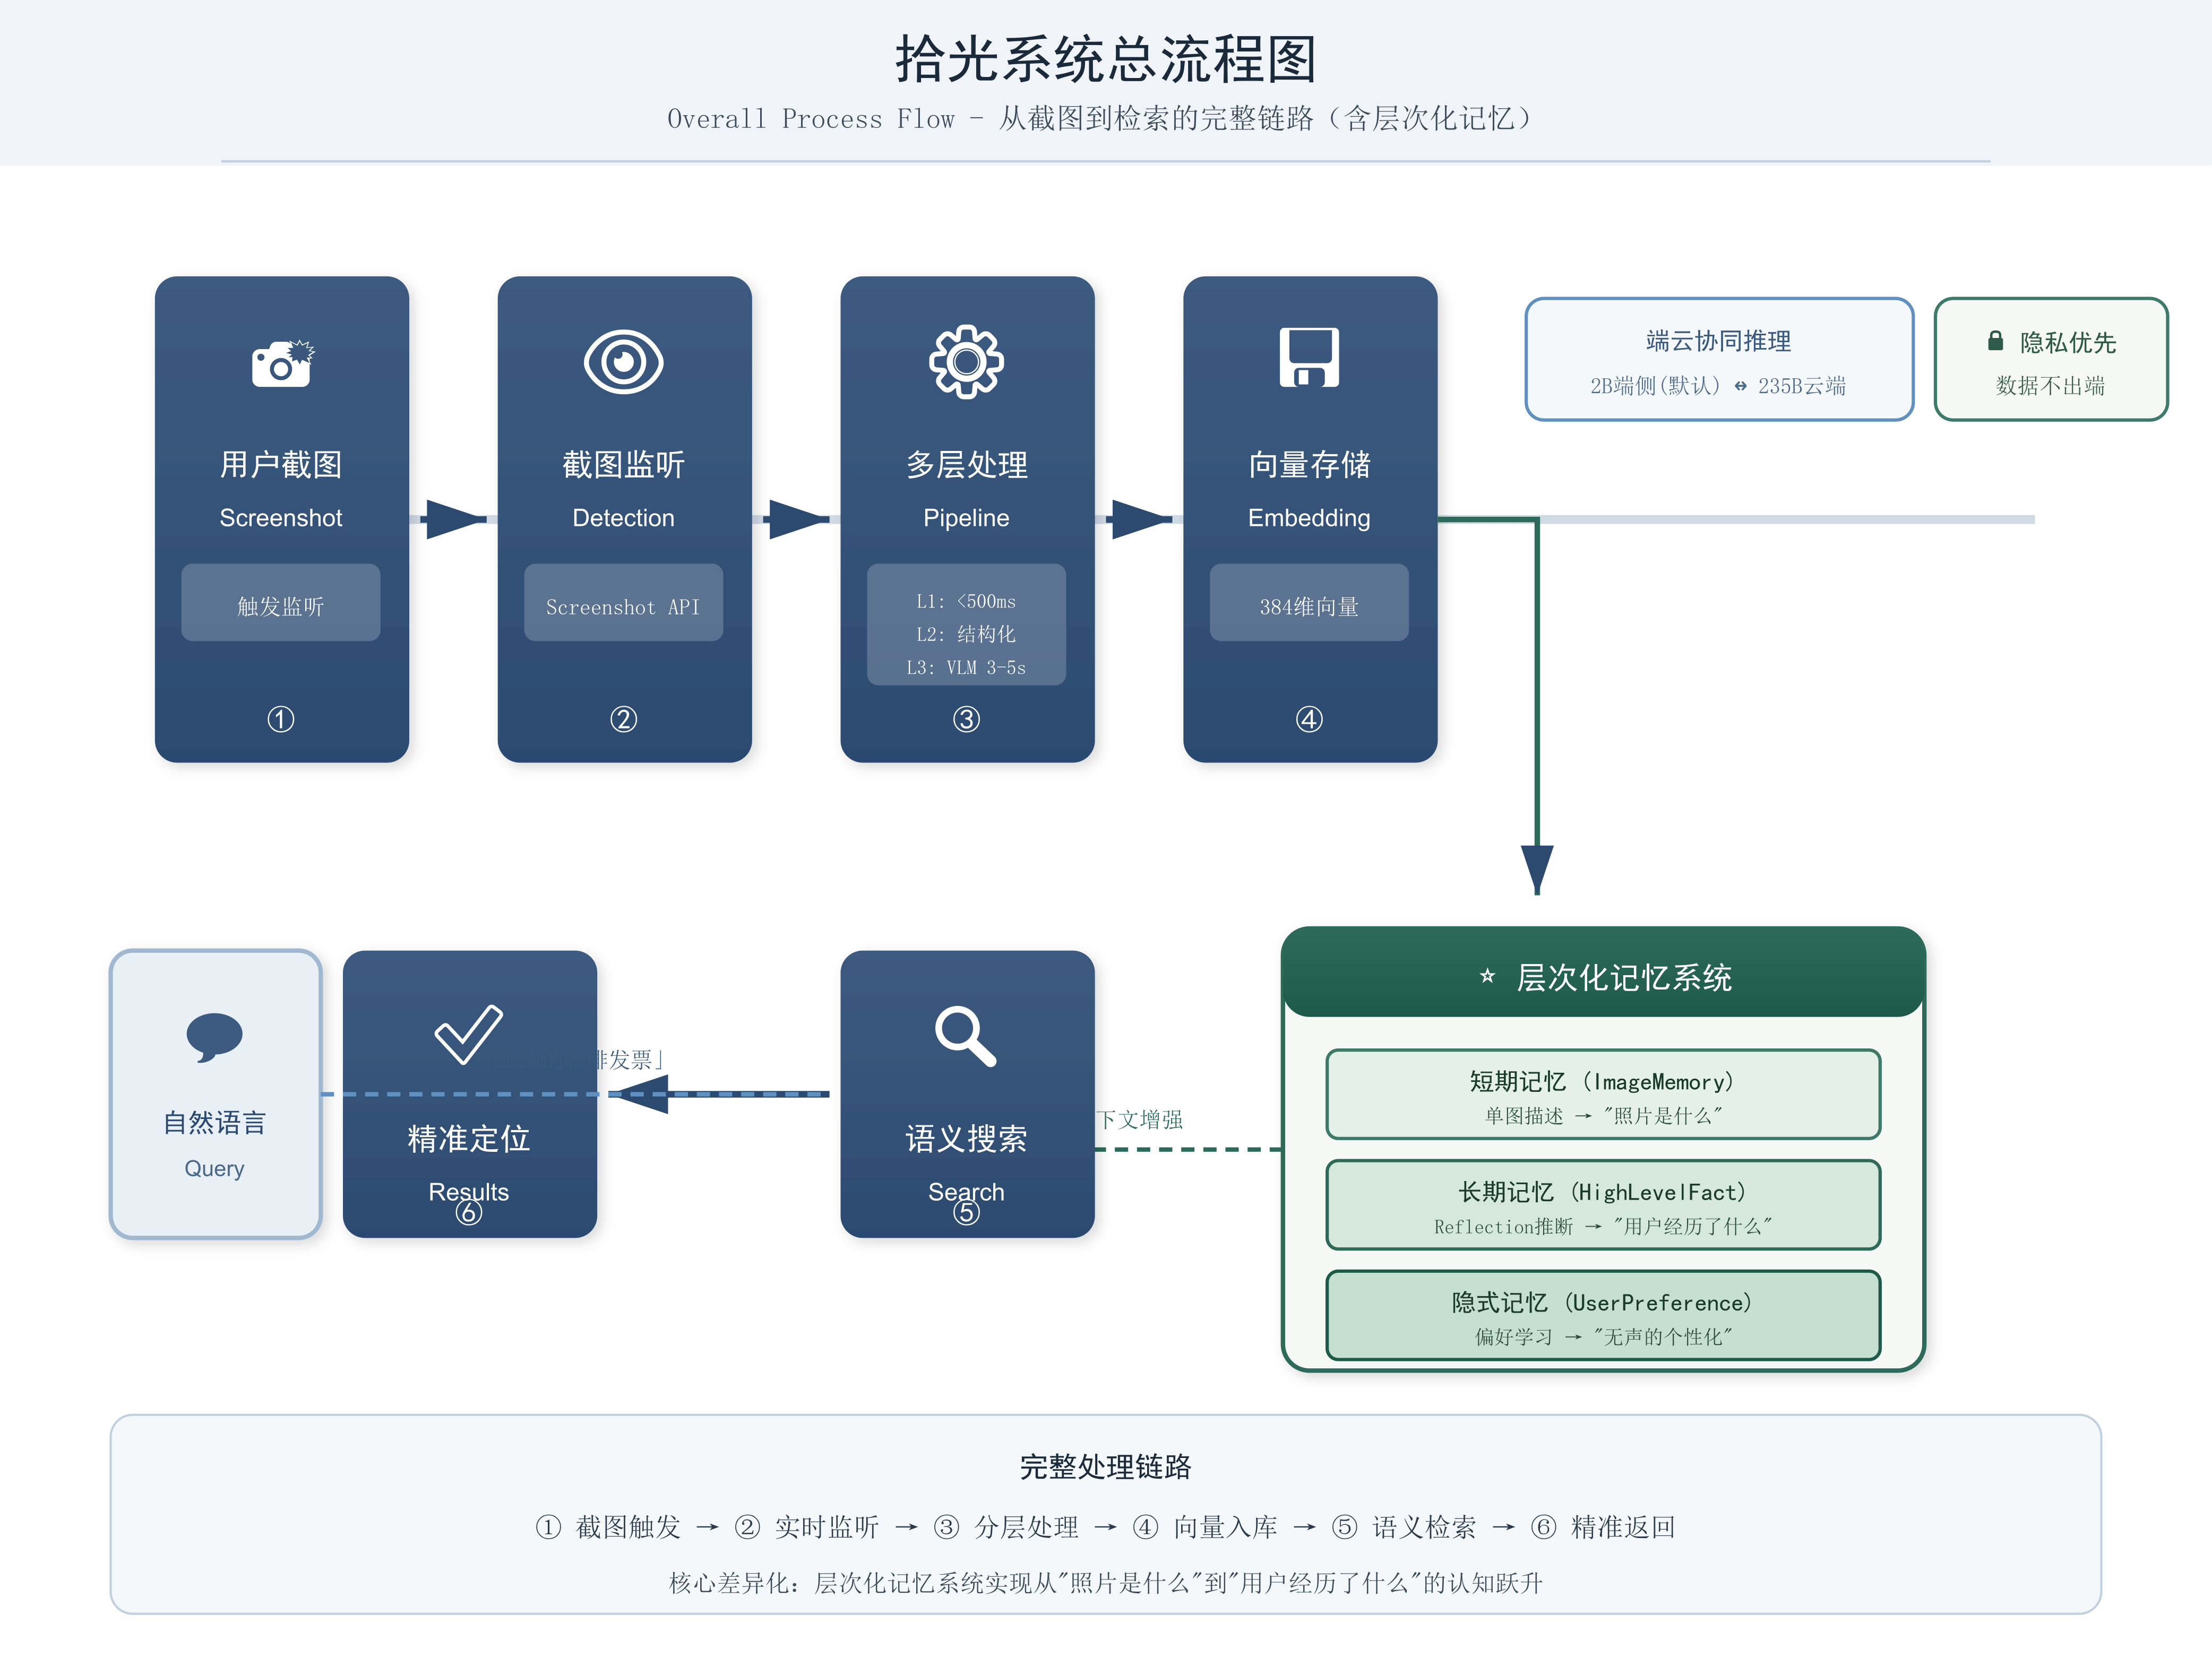
图1-4 拾光系统总流程图

1.3 创新点

1.3.1 技术创新点
端云协同推理架构是本项目的核心技术创新，首创2B端侧+235B云端的混合推理体系。隐私模式采用阿里巴巴开源的Qwen3-VL-2B作为端侧模型，通过MNN（Mobile Neural Network）框架实现移动端部署，经INT4量化后模型大小压缩至约1.5GB，可在4GB以上RAM的设备上流畅运行。增强模式则调用Qwen3-VL-235B云端模型，参数量是端侧模型的117倍，具备处理复杂推理任务的能力。用户可在隐私保护与强大能力之间自由切换，数据主权完全掌握在用户手中。
多层处理管道是第二项技术创新，通过分层处理实现500毫秒内快速响应与3-5秒深度理解的最佳平衡。Layer 1（快速预处理层）在100毫秒内完成二维码检测（ZXing）、场景分类（规则引擎）和快速OCR（Google ML Kit）。Layer 2（结构化提取层）在约200毫秒内将非结构化文本转换为可查询的结构化数据。Layer 3（深度理解层）按需触发VLM进行语义分析，为后续的语义搜索提供支持。
层次化记忆架构是第三项技术创新，借鉴Stanford大学Generative Agents研究中的Reflection机制，构建短期记忆→长期记忆→隐式记忆的三层体系。短期记忆存储单张图片的即时描述信息；长期记忆通过Reflection机制从多张短期记忆中推断高级事实（如「用户正在三亚旅行」）；隐式记忆存储用户的行为偏好。这一架构使系统能够从「照片是什么」跃升到理解「用户经历了什么」。
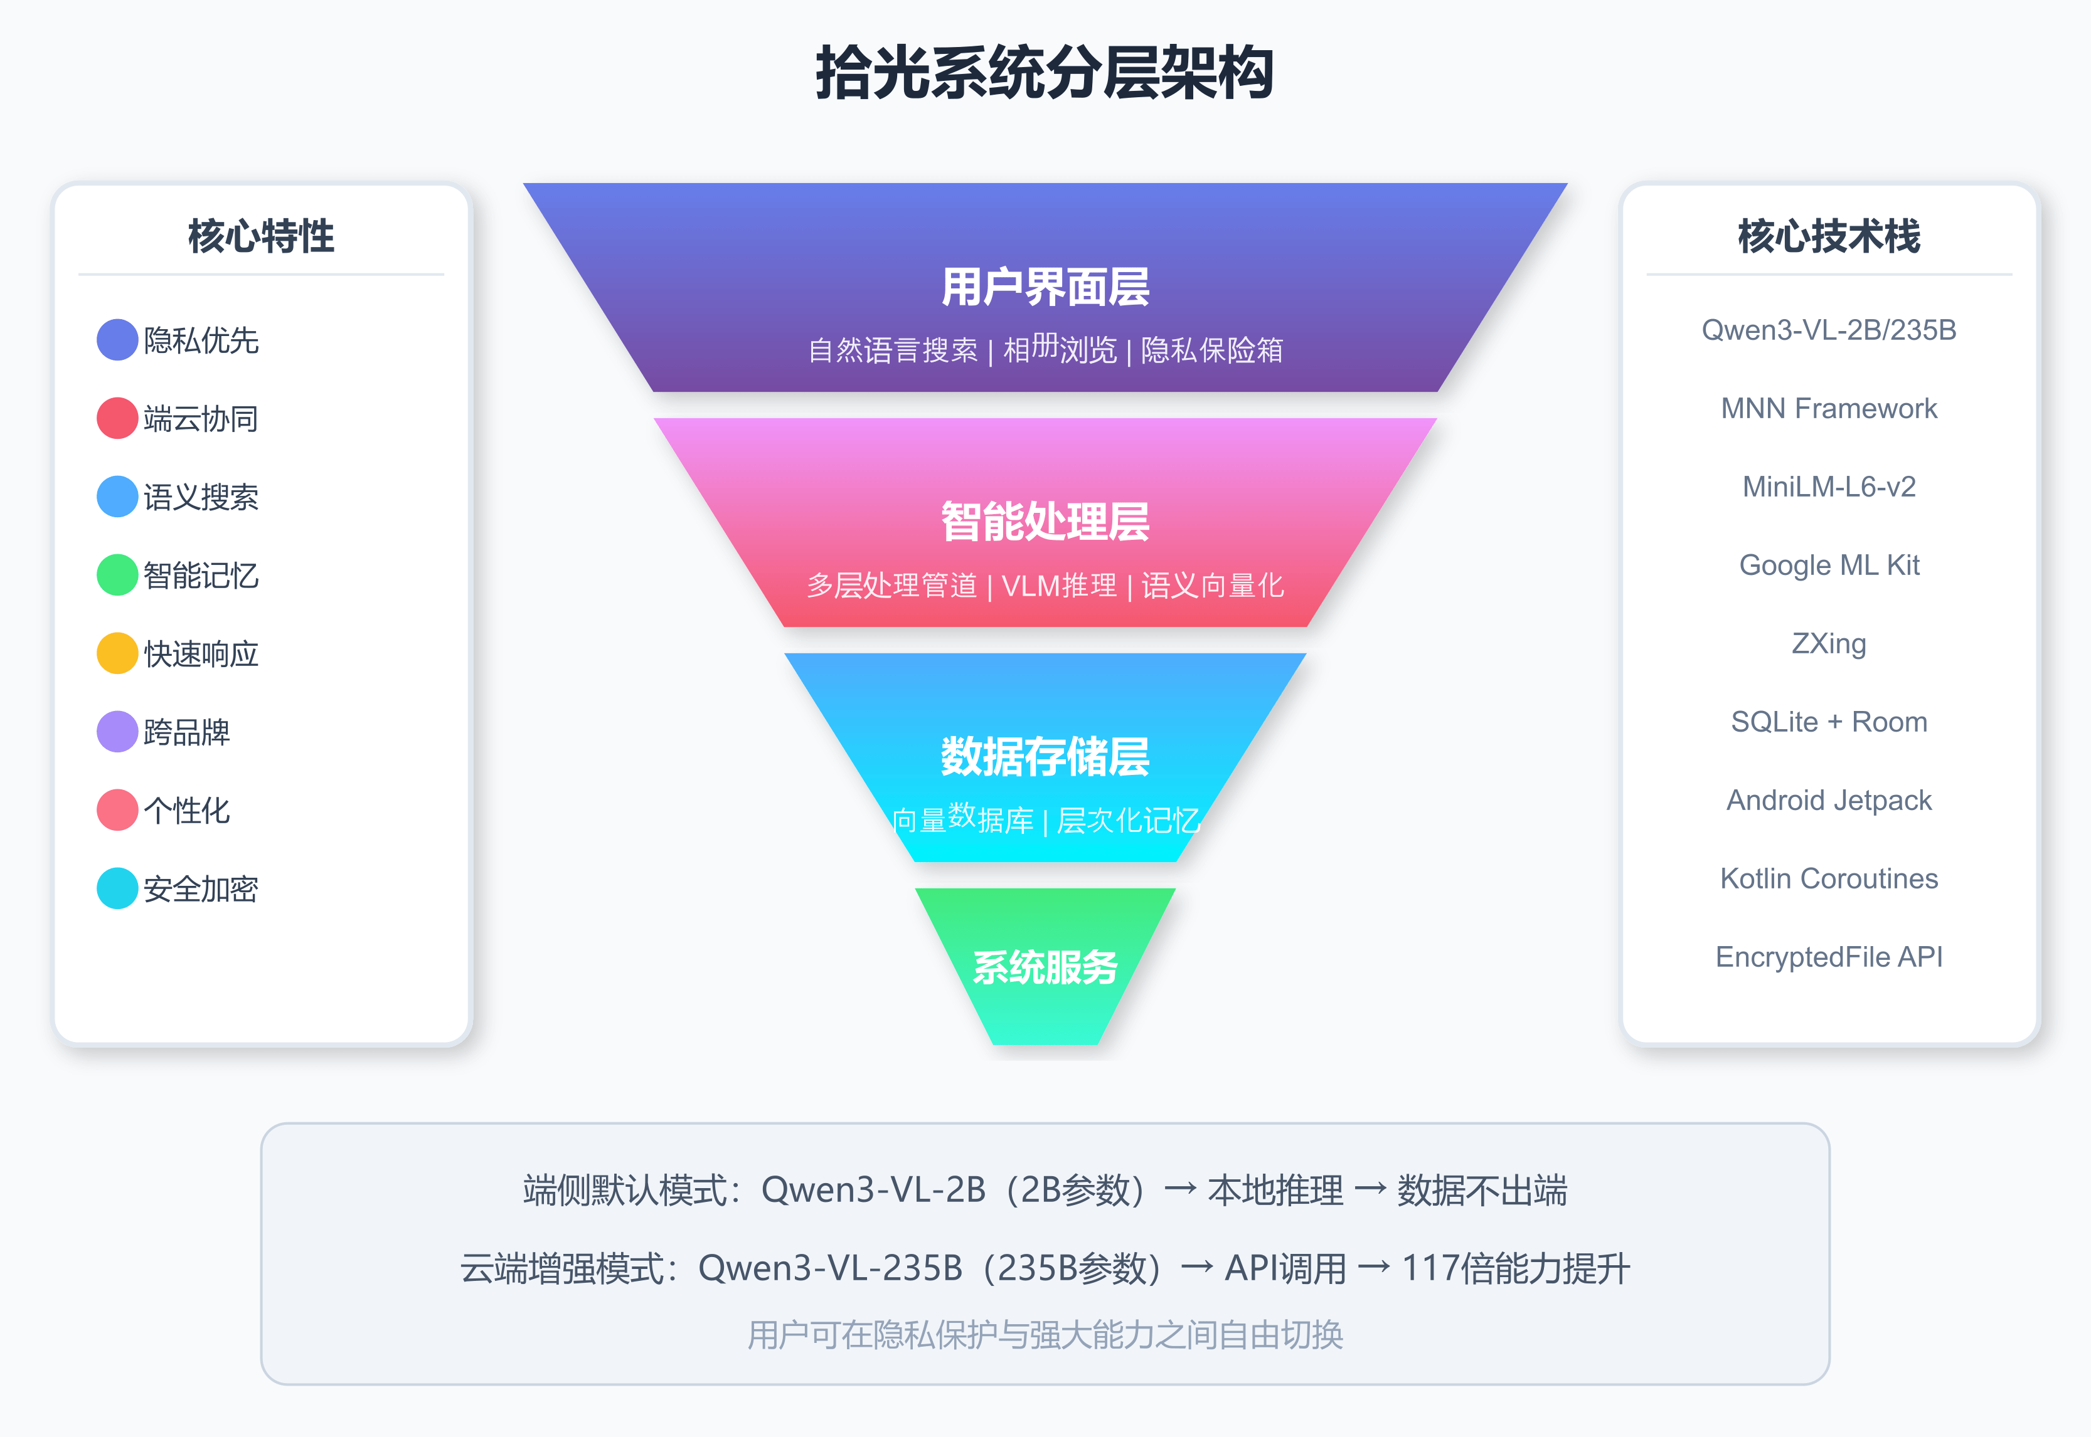
图1-2 拾光系统分层架构

1.3.2 功能创新点
多模态语义搜索是拾光的核心功能创新，其价值主张可以概括为「用一句话，找到任何截图」。该功能突破了传统相册只能按时间和地点索引的限制，使用户能够通过自然语言描述检索相册中的任意图片。典型使用场景包括：输入「上周的咖啡发票」可直接找到星巴克小票截图；输入「红色的裙子」可找到电商截图；输入「和小明的聊天记录」可找到微信聊天截图。
隐私保险箱是「隐私优先」理念的功能载体，与端侧推理共同构成完整的隐私保护方案。端侧推理保护的是「数据不出端」，隐私保险箱保护的是「数据不被看见」，两者结合构成拾光隐私保护的完整闭环。核心能力包括敏感内容检测（自动识别身份证、银行卡等）、自动隔离、生物识别解锁以及主时间线隐藏。
跨应用智能跳转使拾光不仅是信息检索的终点，更是服务触达的起点。当系统检测到特定内容时，会通过Deep Link技术提供一键跳转到目标App的能力，如截图一件商品后提示「去淘宝搜索」或「去京东比价」。

1.3.3 其他创新点
隐式偏好学习是本项目的用户体验创新，无需用户手动设置，系统通过观察用户行为自动学习场景化修图偏好，实现「无声的个性化」体验。系统在后台静默记录用户的修图操作，为每个场景类别维护独立的偏好向量，采用指数移动平均算法更新偏好，当用户打开新照片时生成个性化的修图参数推荐。
差异化市场定位是本项目的商业创新。当前市场上的智能相册解决方案分为纯端侧方案（如荣耀任意门、OPPO AI相册）和纯云端方案（如Google Photos、百度网盘），拾光通过端云协同架构在两类方案之间开辟了第三条道路，成为市场上首个同时满足「隐私保护」与「强大能力」的跨品牌解决方案。
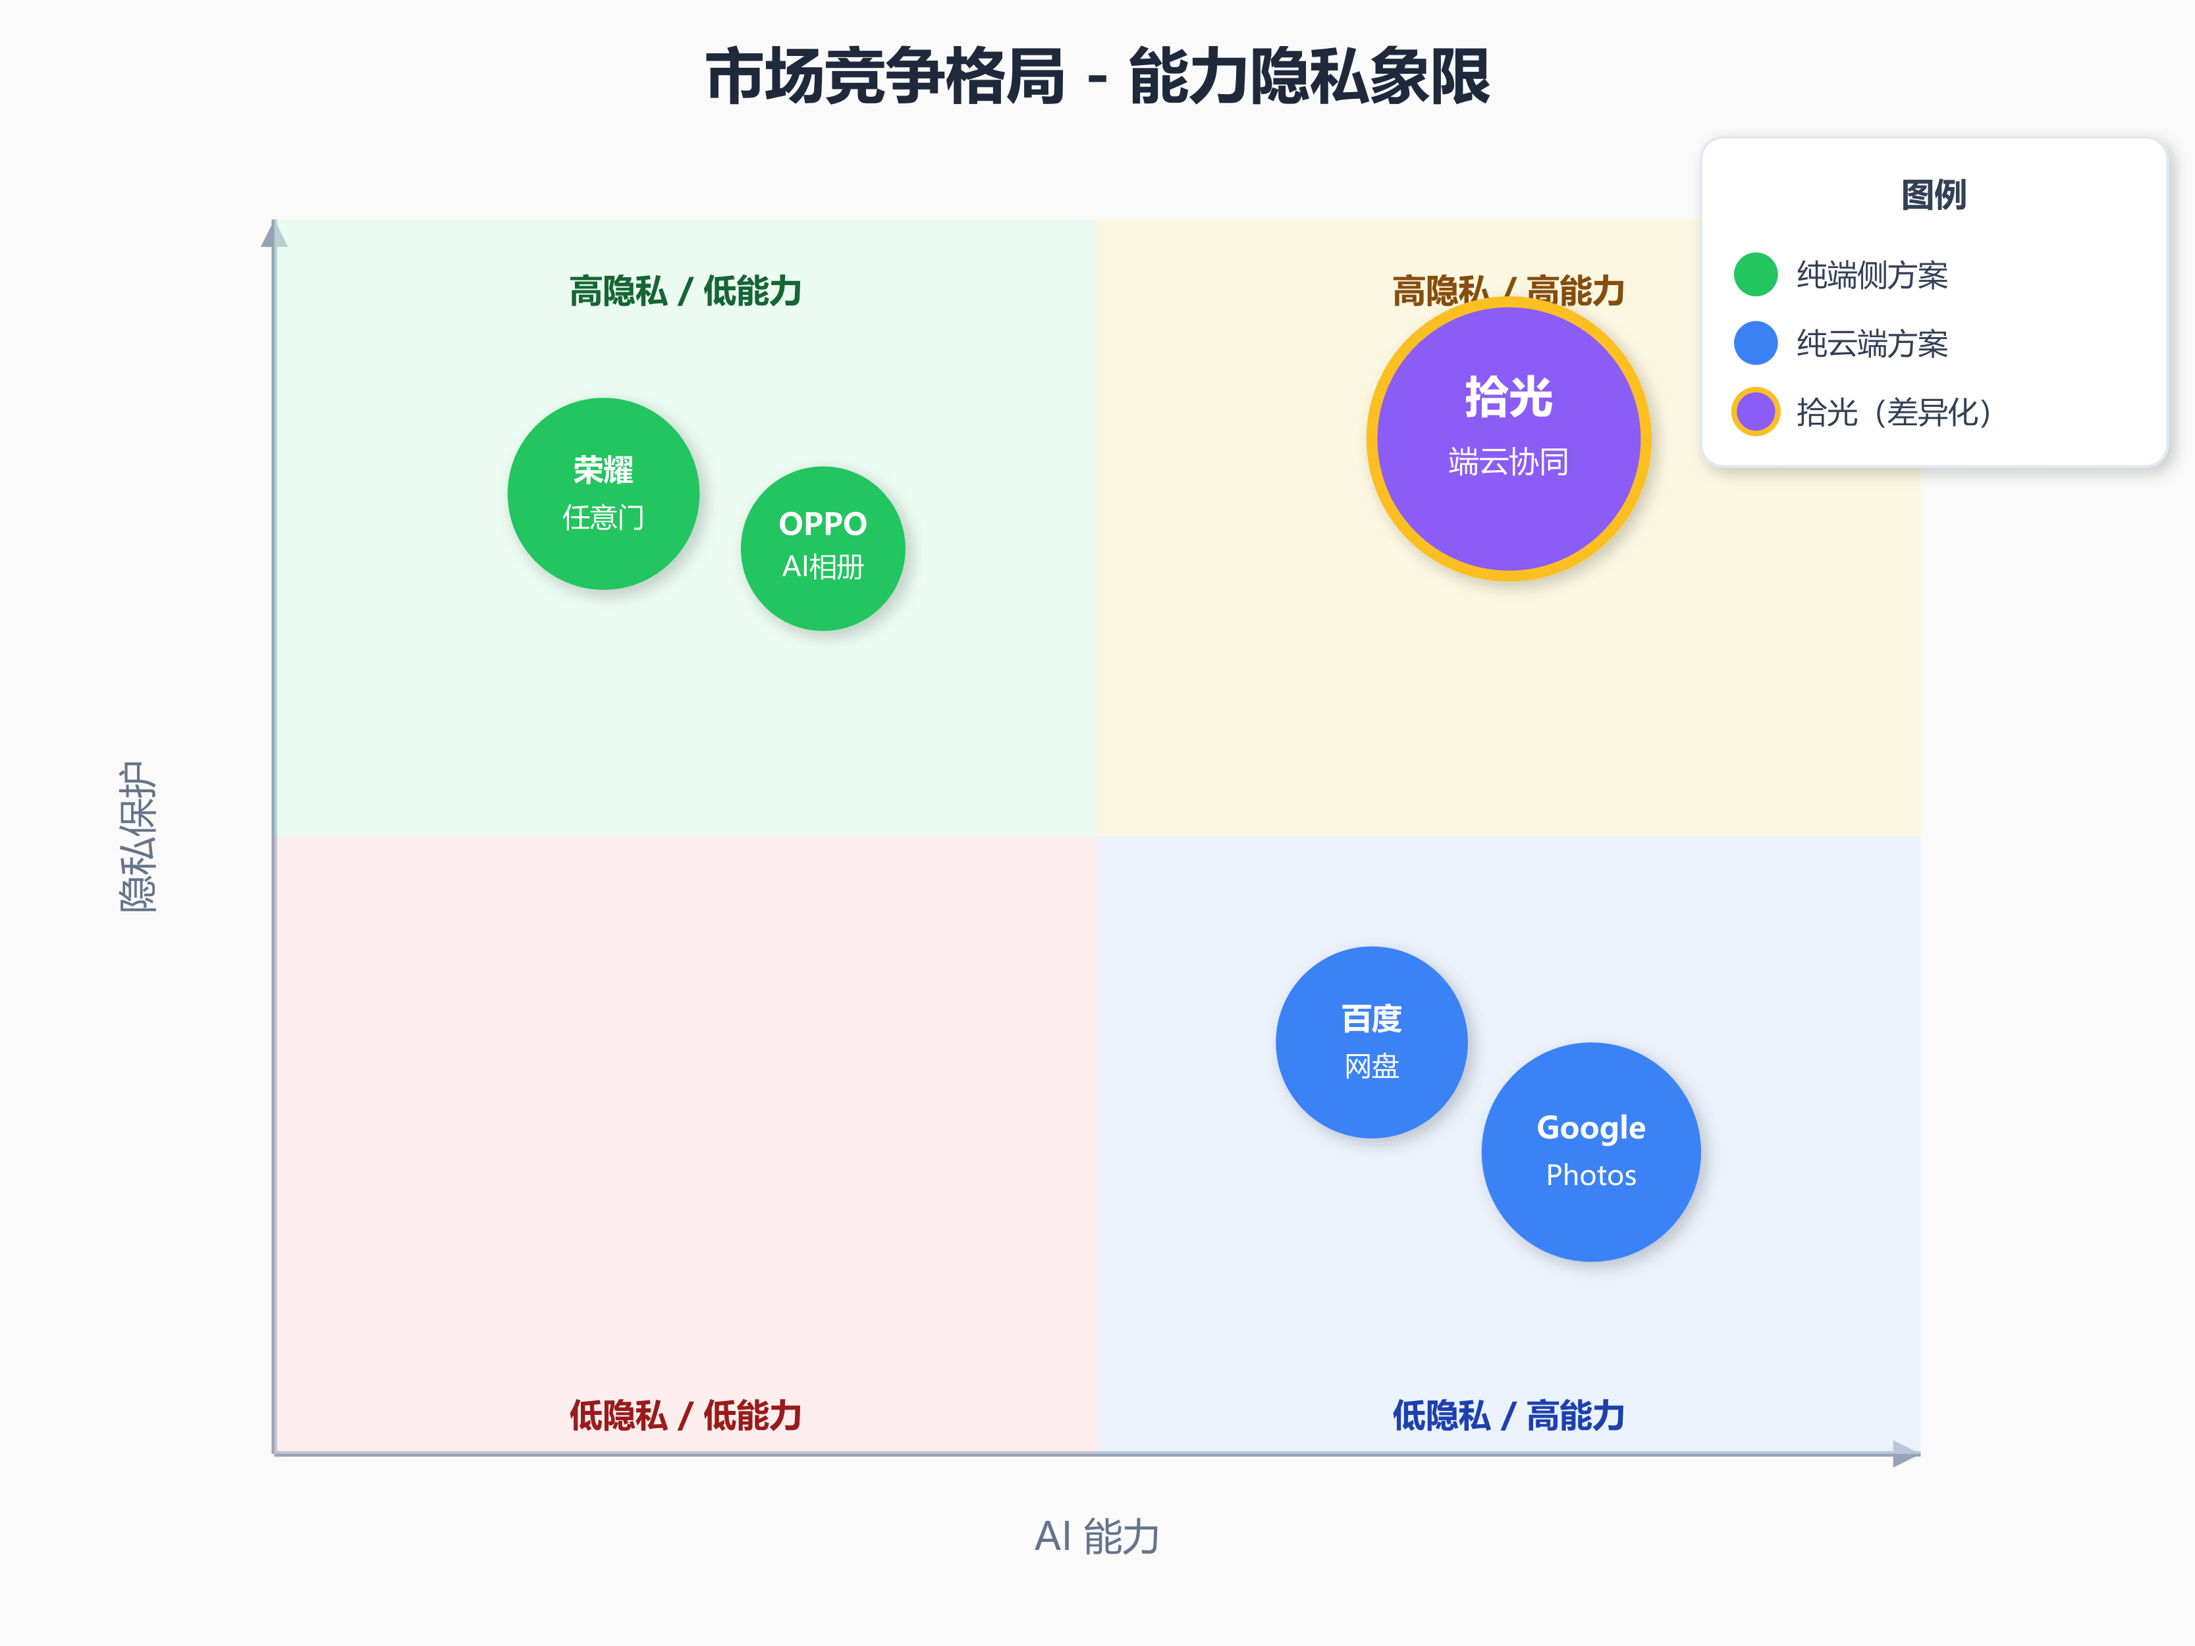
图1-3 市场竞争格局象限图

2 技术方案

2.1 总体架构
拾光采用「隐私优先、云端增强」的混合推理架构，这是本项目区别于所有竞品的核心技术贡献。该架构的设计借鉴了Google在端侧AI领域的实践经验——Google AI Edge SDK通过在设备本地执行推理，避免了向服务器传输数据，既保护了用户隐私，又实现了离线功能。
系统整体架构分为四个层次。用户界面层提供自然语言搜索输入、相册浏览、隐私保险箱等交互功能。智能处理层实现多层处理管道、VLM推理引擎和语义向量化。数据存储层管理图片元数据、向量数据库和层次化记忆。系统服务层处理截图监听、Deep Link路由和云端API调用。
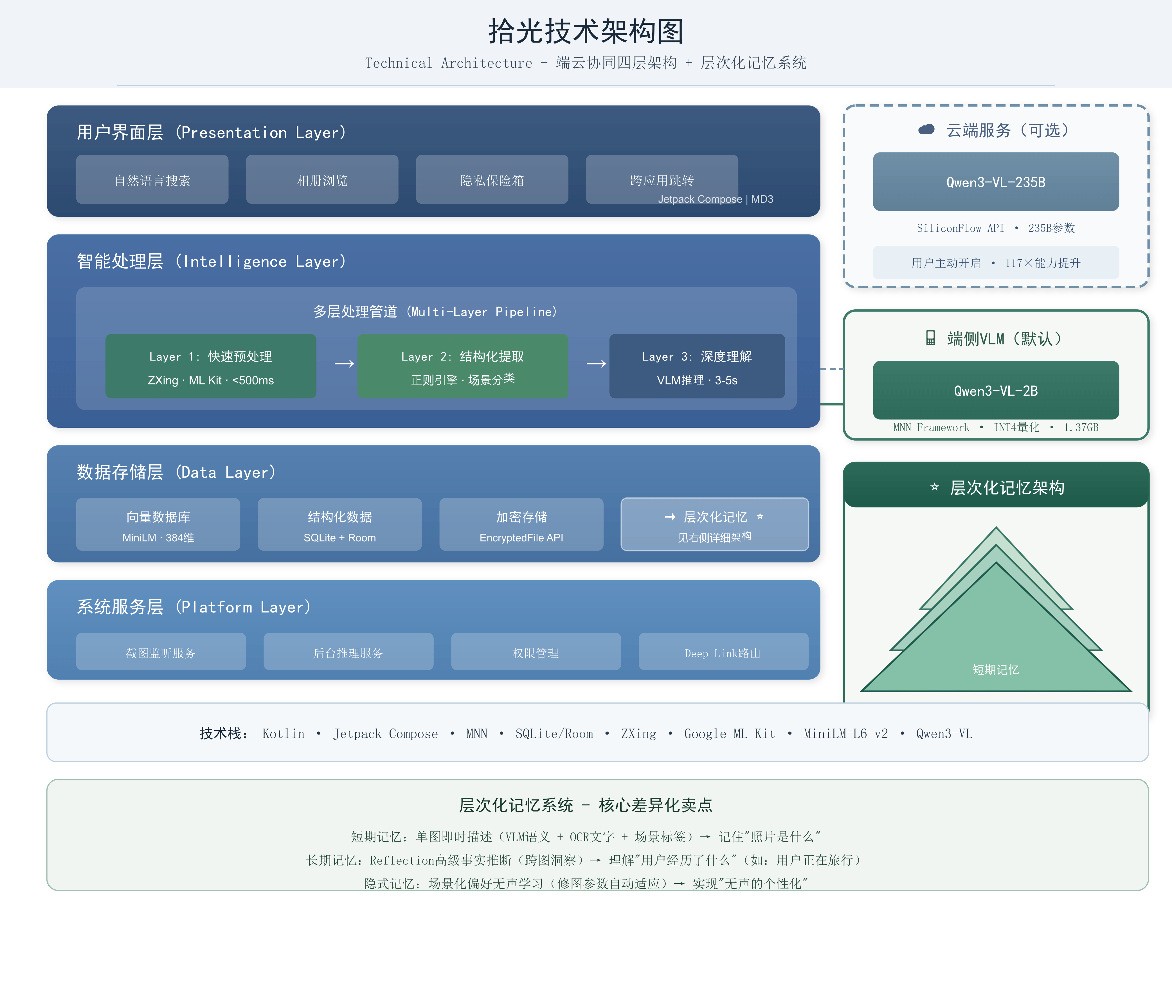
图2-1 拾光技术架构图（含层次化记忆架构）
推理模式 | 使用模型 | 参数量 | 部署方式 | 响应速度 | 适用场景
隐私模式（默认） | Qwen3-VL-2B | 2B | MNN端侧部署 | 约3秒/图 | 日常搜索
增强模式（用户开启） | Qwen3-VL-235B | 235B | SiliconFlow API | 约5秒/图 | 复杂推理
表2-1 端云协同推理模式对比

2.2 功能详述
多模态语义搜索功能的技术实现流程包含四个步骤。首先，VLM模型分析图片内容并生成语义描述，该描述涵盖场景、物体、文字、颜色等多维信息。其次，OCR引擎提取图片中的所有文字内容。然后，MiniLM-L6-v2模型将描述和文字分别转换为384维语义向量，并存入向量数据库。最后，当用户输入查询时，系统同样将查询转换为向量，通过余弦相似度计算找到最匹配的图片。
快速内容识别子系统的设计目标是在500毫秒内完成图片预处理。快速OCR组件采用Google ML Kit Text Recognition引擎，能在200毫秒内完成中英文混合文本的识别。二维码识别组件采用ZXing开源方案，支持QR Code、EAN、UPC等多种格式，识别延迟控制在100毫秒以内。场景分类组件采用「规则优先+启发式兜底」的策略，自动将截图分类为电商类、聊天类、票据类、二维码类、文档类或照片类。
结构化信息提取功能在快速OCR的基础上，通过内置正则表达式引擎将非结构化文本转换为可查询的结构化数据。提取类型涵盖价格（如¥299.00）、日期（如2026-01-28）、快递单号（如SF开头的12位编码）、手机号（1开头的11位数字）以及URL链接等。
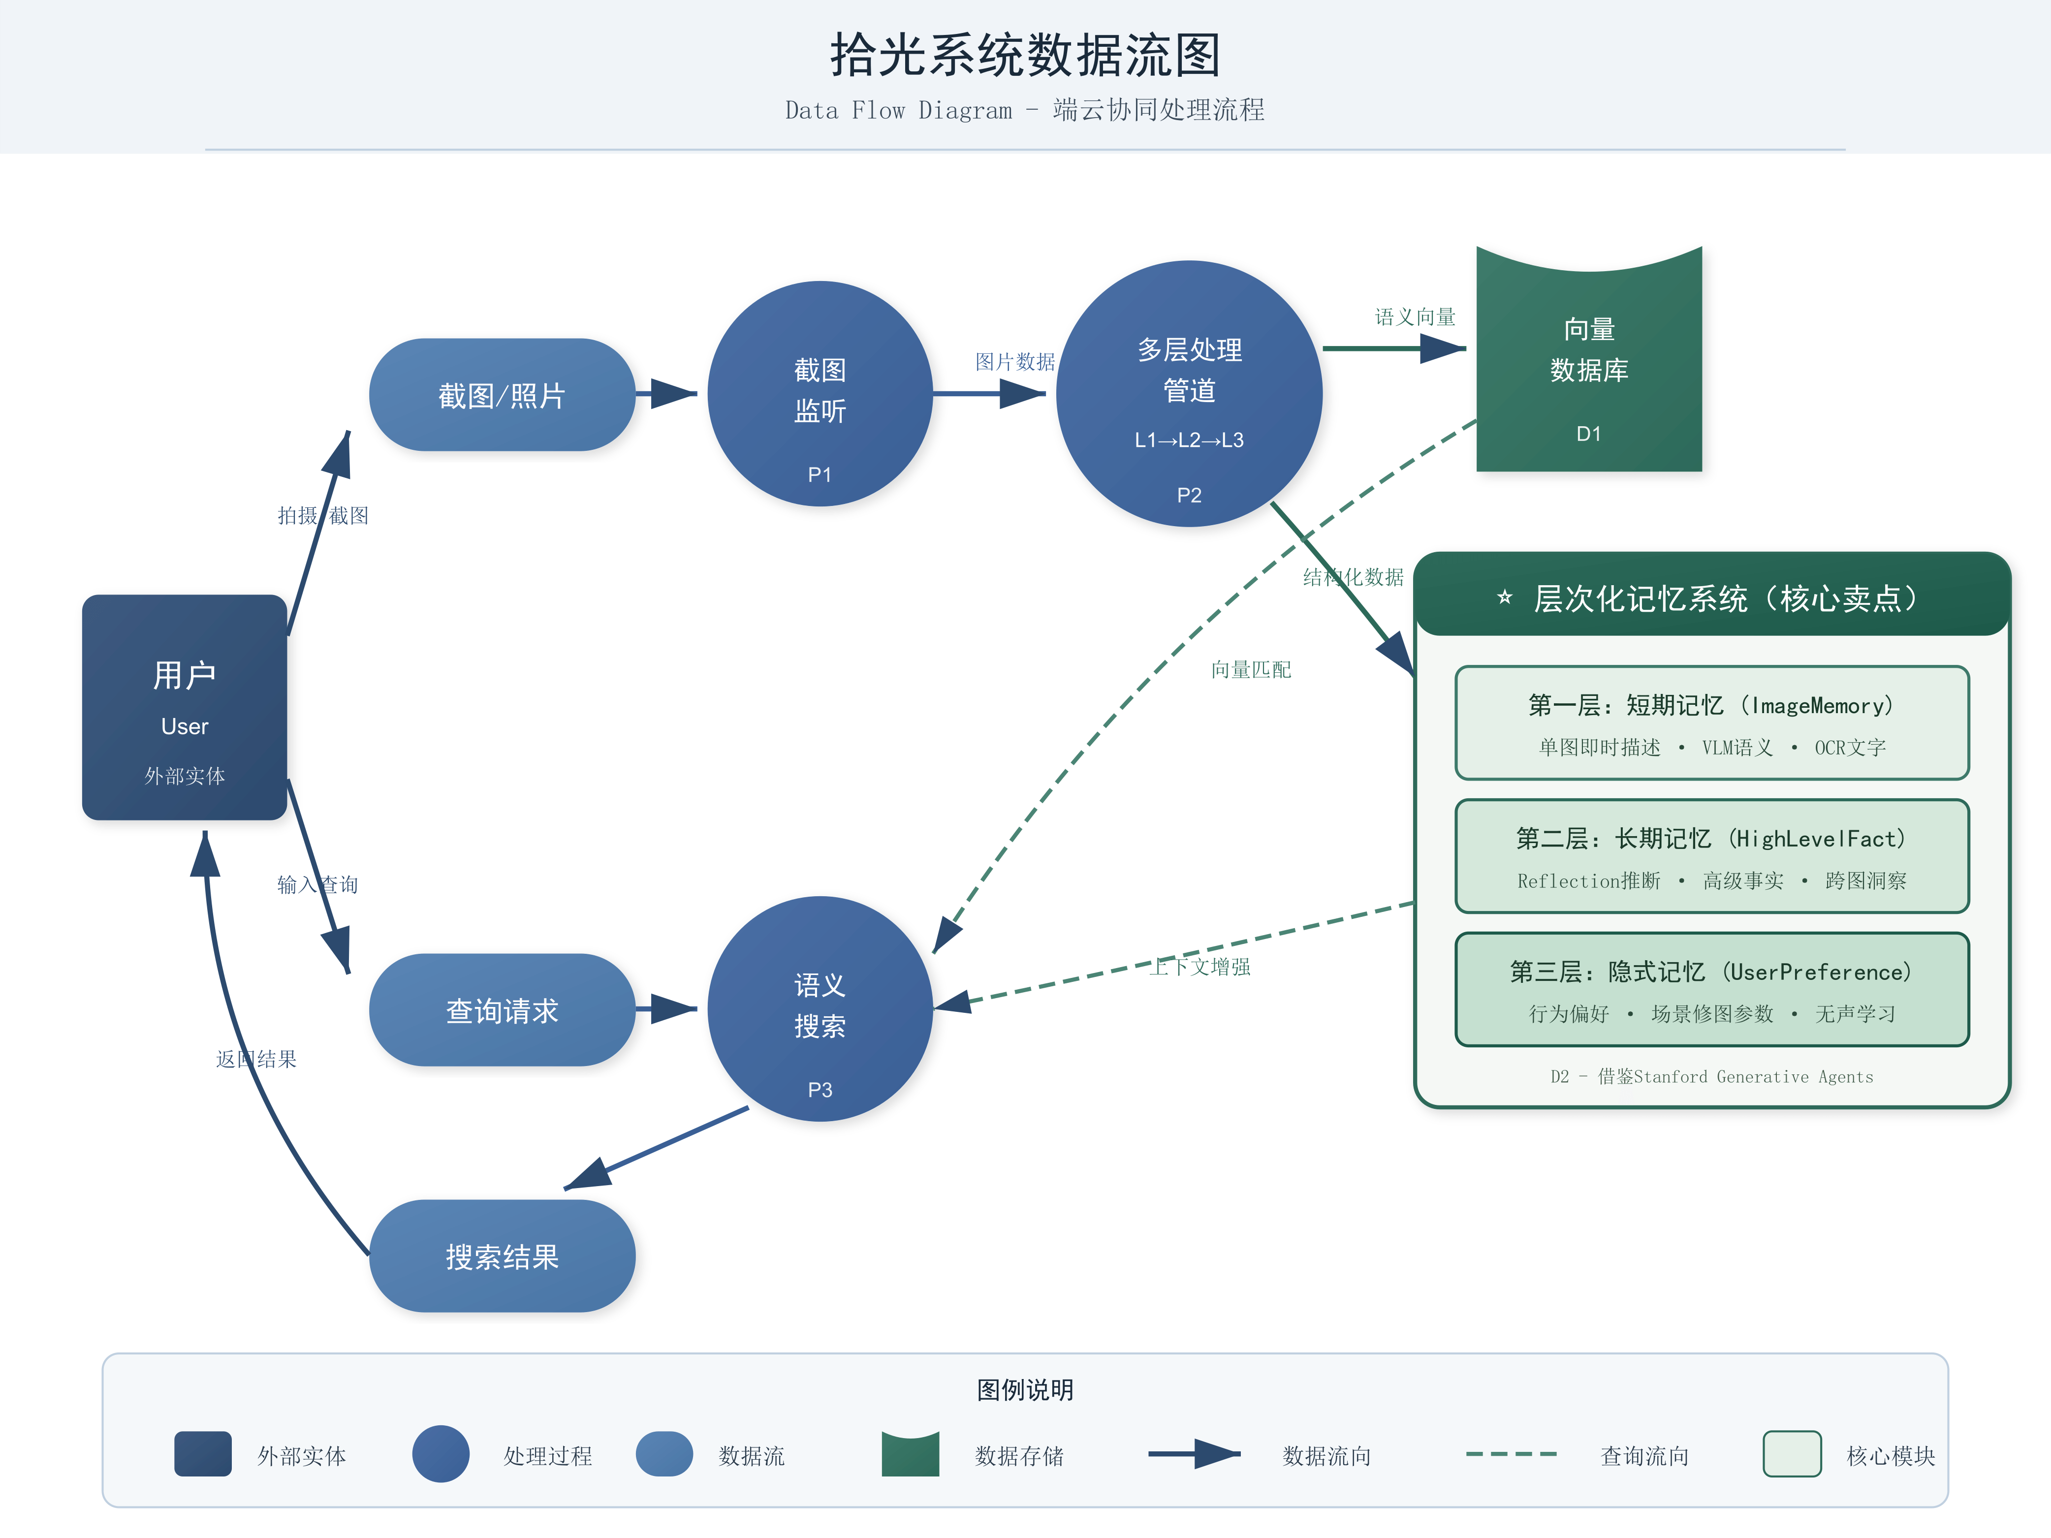
图2-2 拾光系统数据流图（含层次化记忆系统）

2.3 关键技术
端侧视觉语言模型部署采用阿里巴巴开源的Qwen3-VL-2B模型，通过MNN-LLM框架实现移动端部署。根据2024年发表于ACM MM Asia的研究，MNN-LLM通过模型量化、DRAM-Flash混合存储、多核负载均衡和混合精度运算等技术，相比主流LLM推理框架实现了最高8.6倍的速度提升。经INT4量化后，模型大小压缩至约1.37GB，实测在骁龙8 Gen 3平台上首Token延迟约3224毫秒，解码速度达到14.0 tokens/s。
双塔融合检索架构实现文本理解与视觉理解的协同工作。视觉理解塔通过VLM生成图片的语义描述，涵盖场景、物体、文字、颜色等多维信息；文本理解塔通过快速OCR提取图片中的所有文字内容。两个塔的输出均经过MiniLM-L6-v2模型转换为384维语义向量。检索时采用混合评分机制，最终评分公式为：Score = α×语义相似度 + β×关键词匹配度 + γ×时间权重。
Reflection机制的技术实现采用提示工程驱动的LLM推理。系统将近期N张图片的短期记忆作为上下文，向VLM发送结构化提示，输出高级事实推断、置信度和支撑证据。Reflection采用事件驱动与定时触发相结合的策略：事件驱动触发发生在单次导入超过50张图片、地理位置发生显著变化或连续多张图片具有相似场景标签时；定时触发采用每日睡眠时段执行策略。
功能模块 | 目标延迟 | 技术实现 | 当前状态
二维码识别 | <100ms | ZXing开源库 | 规划中
场景分类 | <50ms | 规则引擎+启发式 | 规划中
快速OCR | <200ms | Google ML Kit | 规划中
结构化提取 | <200ms | 正则表达式引擎 | 规划中
VLM深度理解 | 3-5s | Qwen3-VL（端/云） | 已完成
语义搜索 | <500ms | MiniLM + 向量检索 | 已完成
表2-2 性能指标与技术选型

2.4 其他相关技术
在硬件层面，本项目依托当代旗舰移动平台的高性能NPU，包括高通骁龙8 Gen 3/4和联发科天玑9300/9400。根据最新市场研究，Edge AI硬件市场预计将从2025年的261.4亿美元增长到2030年的589亿美元，复合年增长率达17.6%。智能手机因其庞大的用户基础和广泛的AI功能（如实时翻译、人脸识别）占据了Edge AI硬件的最大市场份额。
在系统层面，截图感知功能利用Android 14引入的Screenshot Detection API（Activity.ScreenCaptureCallback）实现实时监听；针对Android 13及以下版本，采用ContentObserver监听MediaStore的兼容方案。媒体库访问遵循Scoped Storage规范，仅请求必要的媒体库权限。
在隐私保护层面，所有记忆数据（短期、长期、隐式）均存储在设备本地，采用Android EncryptedFile API加密保护。Reflection推理过程在隐私模式下完全由端侧VLM执行，不向外传输任何数据。这一设计借鉴了Apple Photos的差分隐私实践——在提供个性化体验的同时，确保用户数据的安全性和自主权。
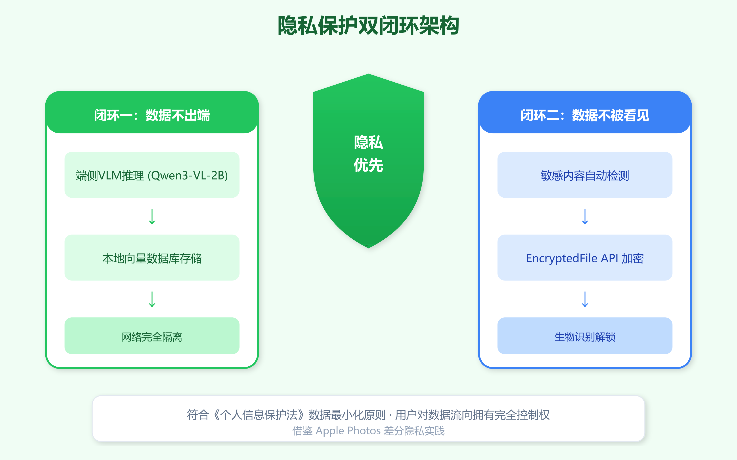
图2-3 隐私保护双闭环架构

3 项目计划

3.1 可行性分析

3.1.1 技术可行性分析
端侧VLM部署是本项目的技术基石，其可行性已通过原型验证得到确认。根据项目OpenSpec记录，当前原型采用Qwen3-VL-2B-Instruct模型（MNN格式），实测首Token延迟为3224ms，解码速度达到14.0 tokens/s，模型大小约1.37GB（INT4量化），内存要求≥4GB RAM。技术成熟度已达到TRL 7级（系统原型在实际环境验证）。
端云协同推理架构的可行性已在项目OpenSpec设计文档中详细论证。核心设计决策包括：推理路由策略采用隐私模式强制端侧、非隐私模式云端优先；失败回退机制设定云端推理最多3次重试，总时限0.8秒，超时自动回退端侧。技术成熟度达到TRL 5级（组件验证）。
多层处理管道的关键组件均有成熟开源方案：快速OCR采用生产就绪的Google ML Kit，二维码识别采用成熟的ZXing开源库，场景分类采用规则引擎（原型验证），结构化提取采用正则表达式（生产就绪）。若Google Play服务不可用，系统将自动降级到VLM OCR模式，确保功能可用性。技术成熟度达到TRL 4级（实验室验证）。
层次化记忆架构有坚实的学术基础支撑。Stanford大学Generative Agents研究中的Reflection机制已在学术界得到广泛验证，2025年的MemR3研究实现了闭环记忆检索系统，显著优于标准的检索-回答流水线。RoboMemory研究证明层次化记忆架构在资源受限环境下相比基线提升了25%。技术成熟度达到TRL 3级（概念验证）。
技术模块 | TRL等级 | 可行性评估 | 开发周期
端侧VLM部署 | TRL 7 | 已验证 | 已完成
端云协同推理 | TRL 5 | 高度可行 | 2周
多层处理管道 | TRL 4 | 高度可行 | 2周
层次化记忆 | TRL 3 | 可行 | 3-4周
隐式偏好学习 | TRL 3 | 可行 | 2-3周
表3-1 技术成熟度评估
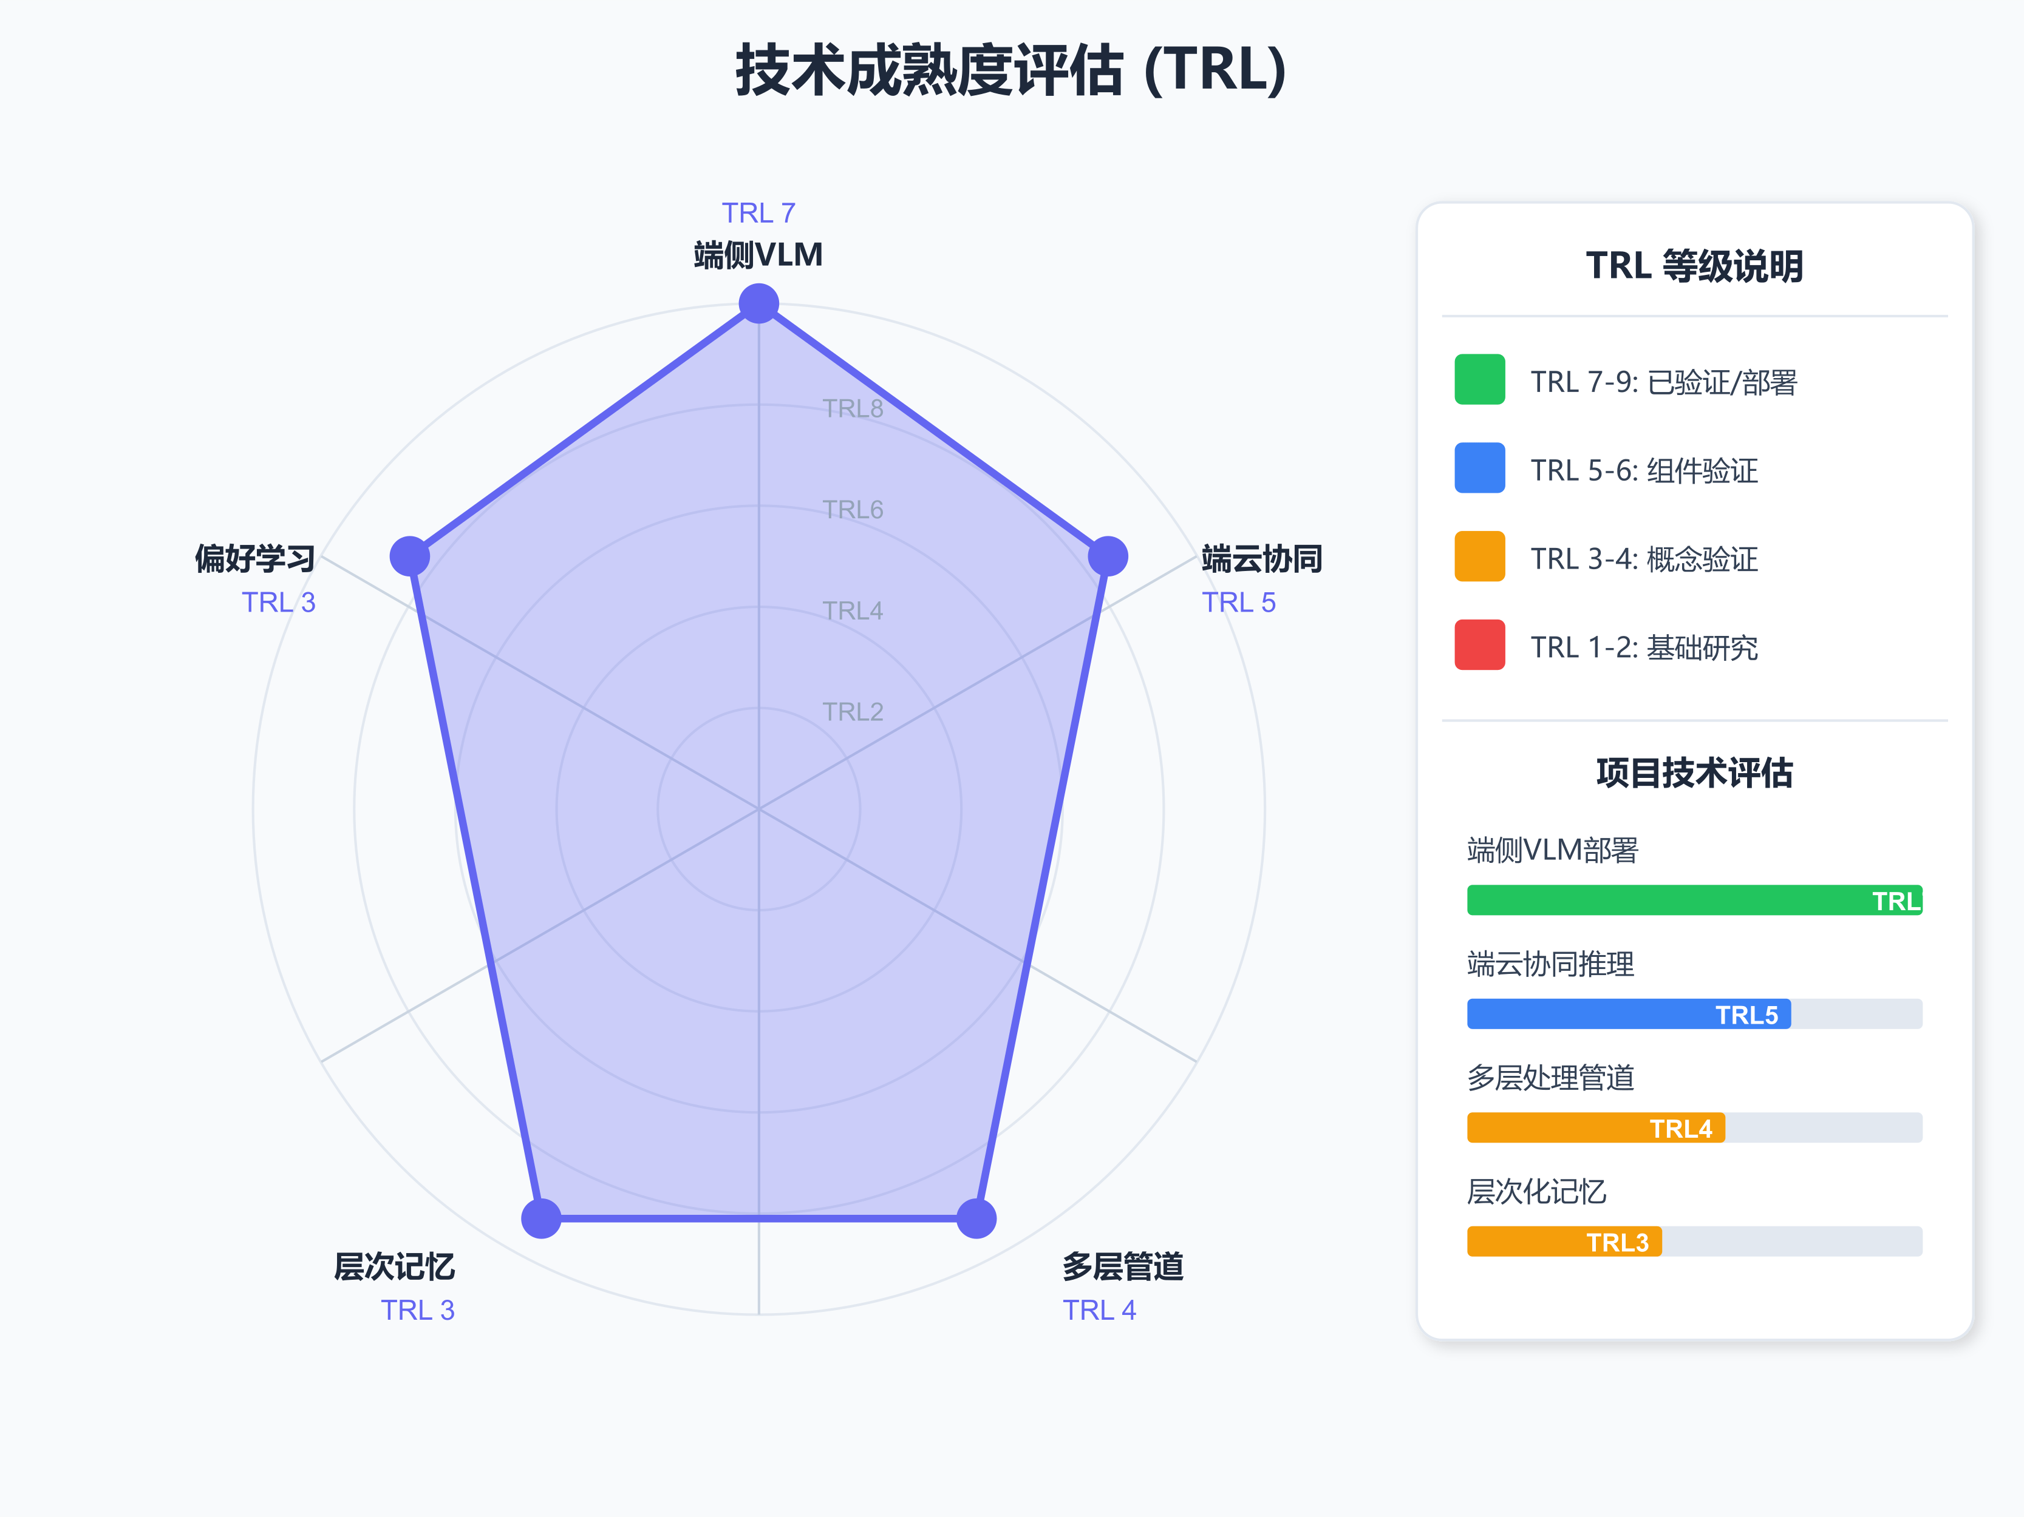
图3-2 技术成熟度雷达图

3.1.2 资源可行性分析
在硬件资源方面，端侧VLM对硬件有一定要求，但覆盖范围正在快速扩大。当前方案的最低配置为4GB RAM，可覆盖2020年后发布的绝大多数中高端Android设备。根据IDC预测，2028年生成式AI智能手机将占据全球市场70%份额，端侧AI算力将成为标配，本项目的硬件门槛将持续降低。根据最新Omdia报告，2025年全球智能手机市场增长2%，Edge AI硬件市场呈现强劲增长态势。
在团队资源方面，基于三人团队配置进行分工：成员A负责算法（端侧VLM优化、Reflection机制、偏好学习算法），成员B负责工程（多层处理管道、截图监听、Deep Link集成），成员C负责产品（UI/UX设计、演示视频、答辩PPT、文档撰写）。这一分工充分发挥了团队成员的专业特长。
在云端资源方面，增强模式依赖SiliconFlow API调用Qwen3-VL-235B模型。云端API采用按需付费模式，初期成本可控。专业版订阅收入（¥68/年）将用于覆盖云端API的持续运营成本，形成可持续的商业闭环。
硬件平台 | 预期性能 | 市场覆盖
骁龙8 Gen 3/4 | 首Token <3s, 14+ tok/s | 旗舰机型
骁龙7+ Gen 3 | 首Token 4-5s, 10+ tok/s | 中高端机型
天玑9300/9400 | 首Token <3s, 14+ tok/s | 旗舰机型
4GB RAM设备 | 首Token 5-8s, 8+ tok/s | 2020+中端机型
表3-2 硬件兼容性分析

3.1.3 市场可行性分析
在市场规模方面，中国拥有全球最大的智能手机用户群体，截图作为跨平台信息传递的主要载体已成为普遍行为模式。根据Edge AI硬件市场研究，智能手机因其庞大用户基础占据了Edge AI硬件的最大市场份额，预计到2030年Edge AI硬件市场将达到589亿美元。
在政策环境方面，《中华人民共和国个人信息保护法》（PIPL）于2021年11月1日起正式施行，对APP数据处理提出了严格要求，明确规定「收集个人信息，应当限于实现处理目的的最小范围，不得过度收集个人信息」。违反PIPL的企业将面临最高5000万元人民币或前一年年收入5%的罚款。本项目的端侧优先架构天然符合PIPL的数据最小化原则，具有显著的合规红利。
在竞争态势方面，当前市场上的智能相册解决方案分为纯端侧方案和纯云端方案两大阵营，均无法同时满足用户对隐私保护和智能能力的双重需求。拾光通过端云协同架构开辟了第三条道路，成为市场上首个同时满足「隐私保护」与「强大能力」的跨品牌解决方案，填补了市场空白。
在商业模式方面，本项目采用Freemium（免费增值）商业模式。免费版提供完整的端侧AI能力（端侧语义搜索、智能分类、隐私保险箱），专业版提供云端增强模式、多端同步、批量导入等增值服务，定价¥68/年。从用户视角而言，付费的本质是为「更强的理解能力」买单，而非为「被锁定的基础功能」买单。
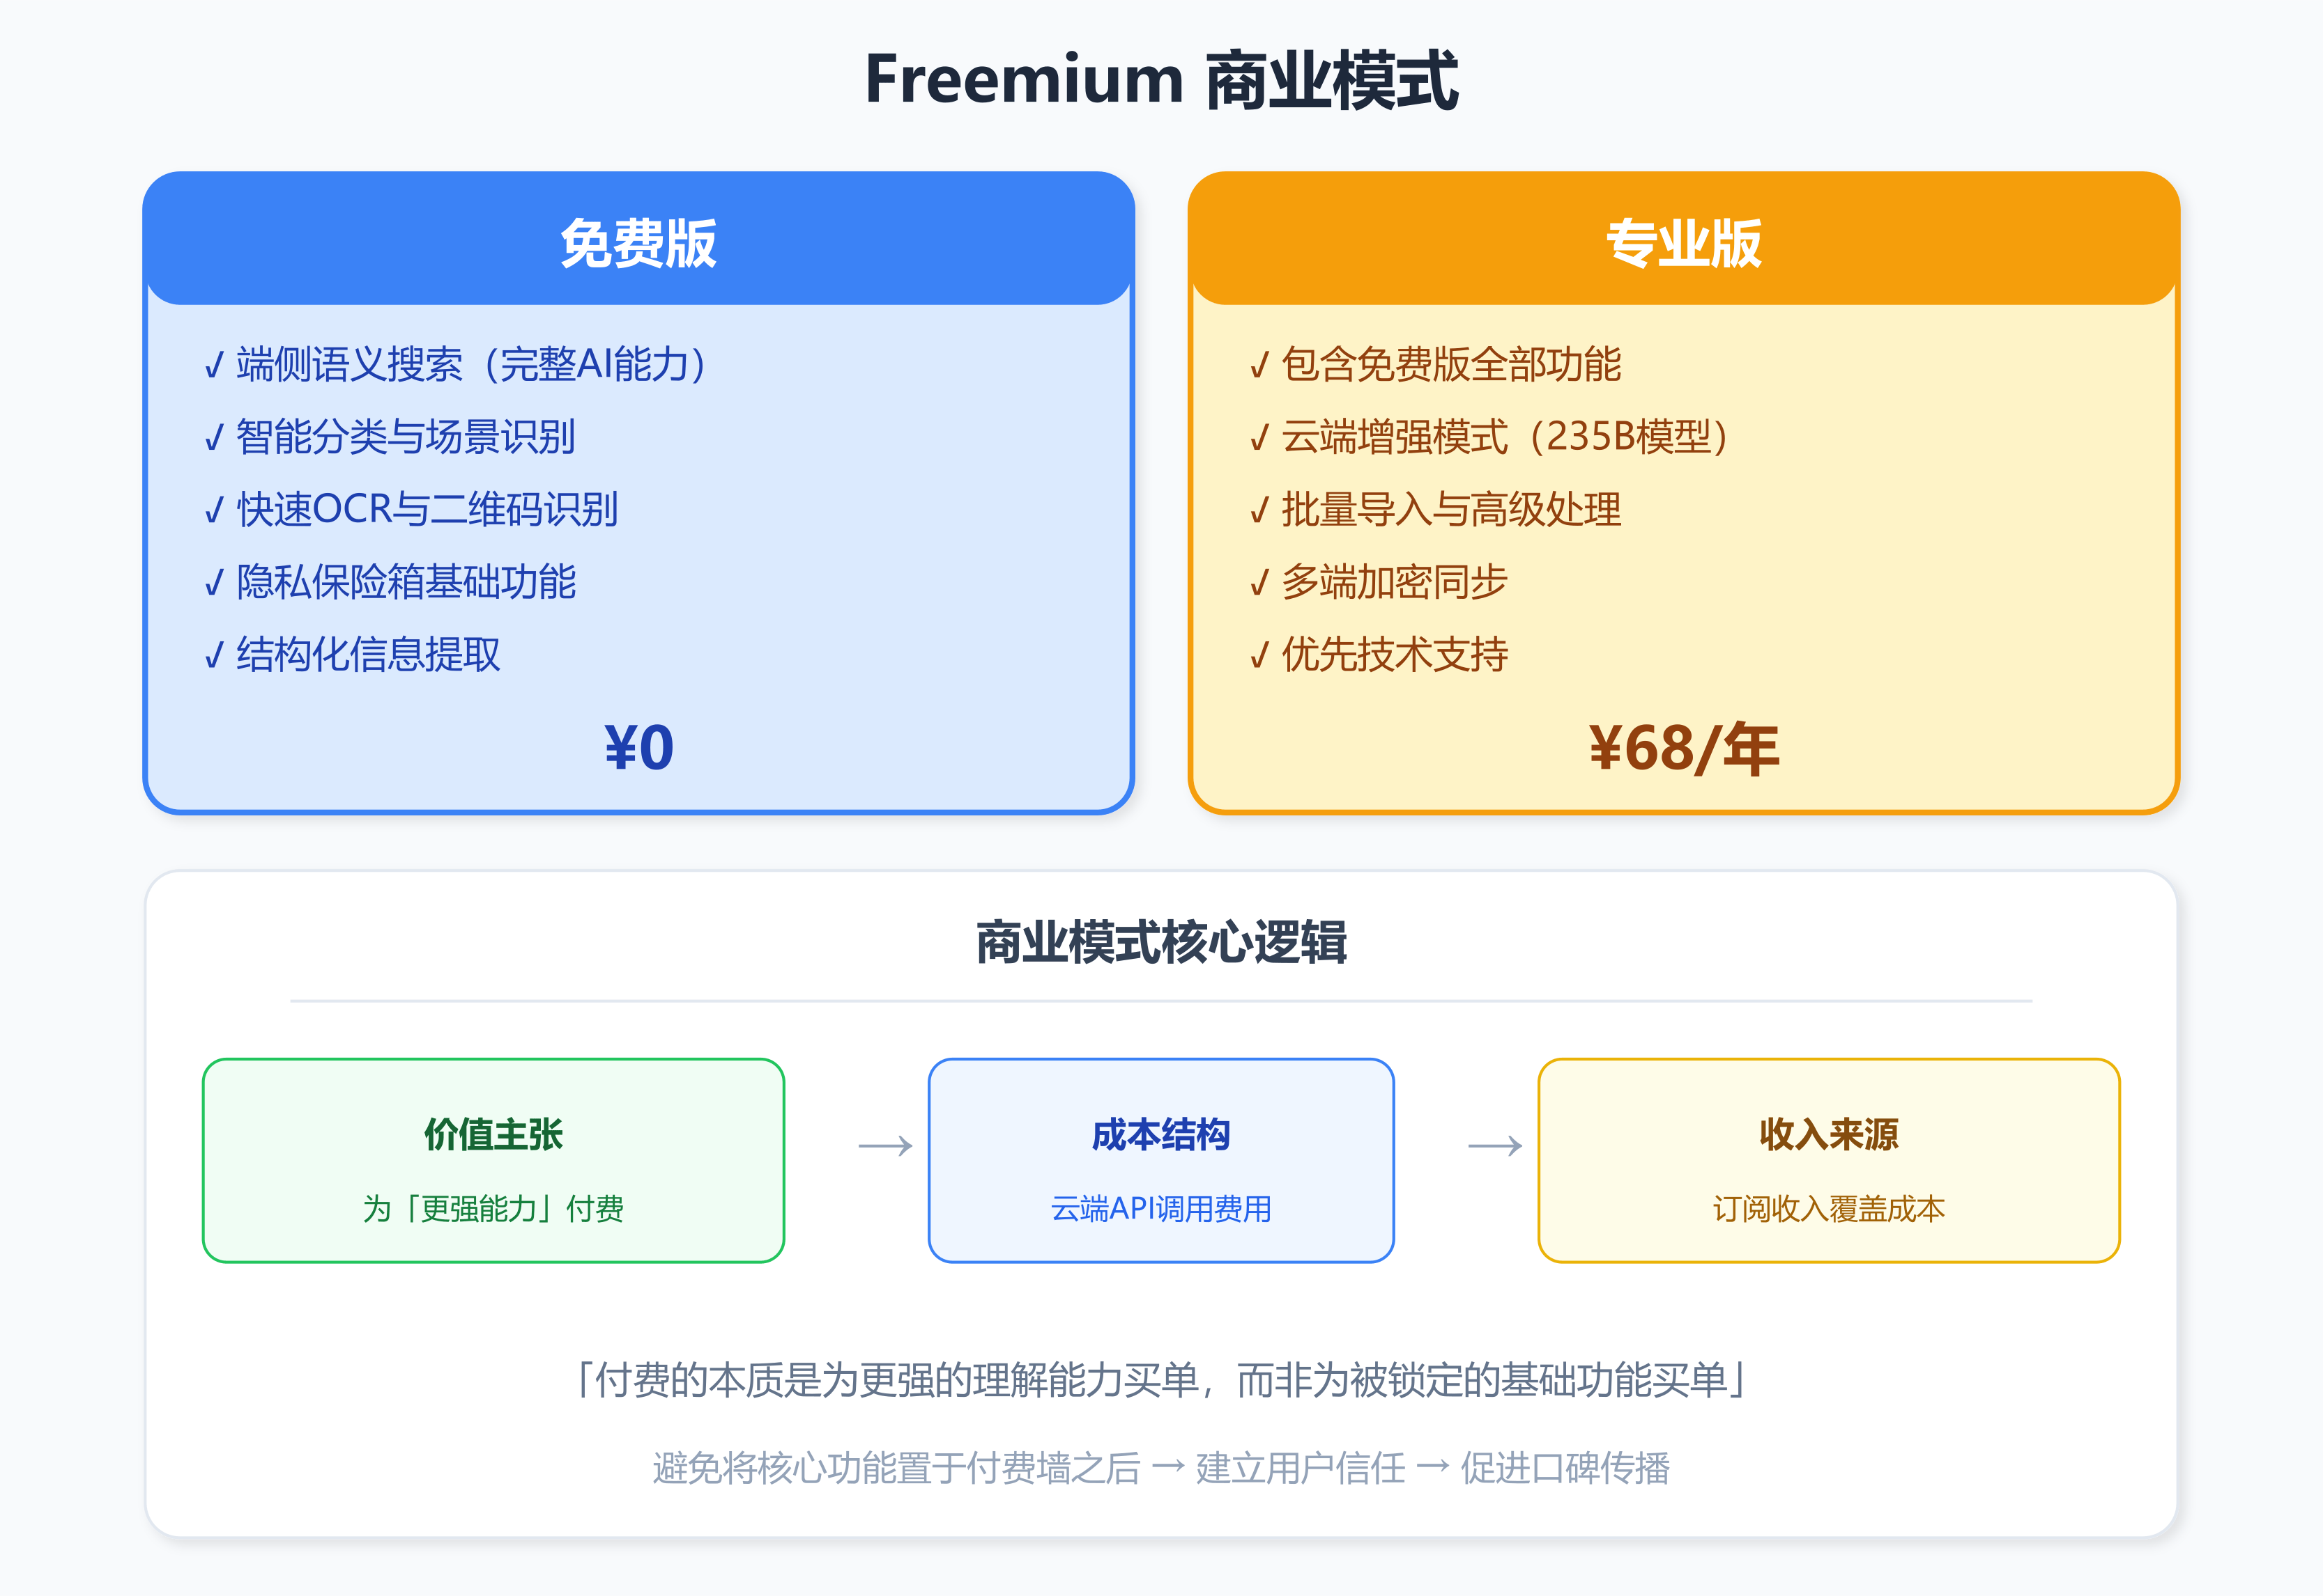
图3-3 Freemium商业模式

3.2 排期规划
本项目参加第十九届全国大学生软件创新大赛，比赛周期为三个月（2026年2月至5月）。基于已完成的MVP原型，制定以下开发计划：
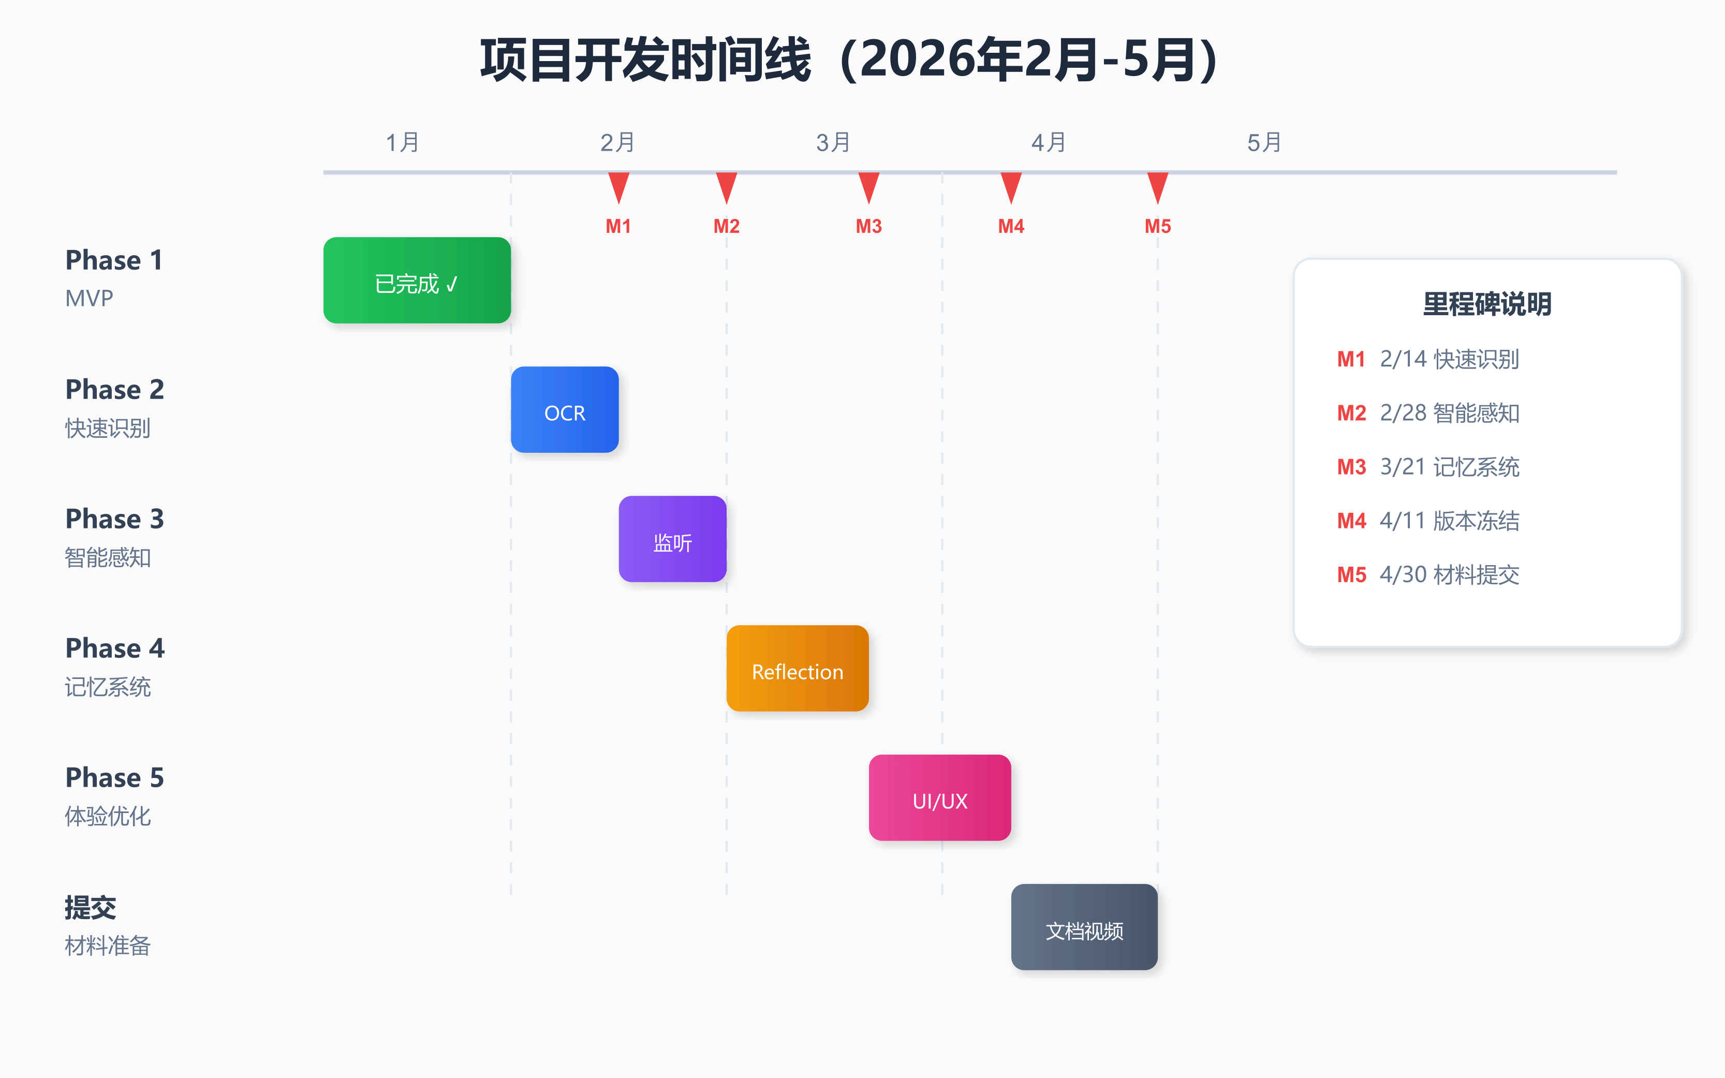
图3-1 项目开发时间线
阶段 | 时间 | 核心功能 | 交付物
Phase 1: MVP | 已完成（1月） | 端侧/云端VLM推理、语义搜索 | 可运行原型
Phase 2: 快速识别 | 2月1日-14日 | 快速OCR、二维码、场景分类 | 多层处理管道
Phase 3: 智能感知 | 2月15日-28日 | 截图监听、悬浮建议、Deep Link | 主动感知能力
Phase 4: 记忆系统 | 3月1日-21日 | 层次化记忆、Reflection、偏好学习 | 认知增强系统
Phase 5: 体验优化 | 3月22日-4月11日 | 隐私保险箱、UI/UX、性能优化 | 参赛版本
作品提交 | 4月12日-30日 | 演示视频、文档、答辩PPT | 完整参赛材料
缓冲期 | 5月1日-截止日 | 最终测试、紧急修复、材料审查 | 最终提交
表3-3 开发阶段与交付物
里程碑 | 目标日期 | 验收标准
M1: 快速识别完成 | 2月14日 | OCR延迟<500ms，二维码识别率>95%
M2: 智能感知完成 | 2月28日 | 截图监听响应<1s，Deep Link覆盖主流App
M3: 记忆系统完成 | 3月21日 | Reflection推断可演示，偏好学习功能可用
M4: 参赛版本冻结 | 4月11日 | 所有核心功能稳定，无致命Bug
M5: 材料提交 | 4月30日 | 演示视频、项目文档、源代码打包完成
表3-4 里程碑与验收标准

4 总结与展望

4.1 项目总结
拾光是一款面向中国移动互联网用户的AI智能相册应用，旨在解决「截图囤积」这一独特的用户痛点。本项目的核心创新在于「端云协同推理架构」：默认采用2B参数的端侧视觉语言模型进行本地推理，确保用户数据不出设备；当用户需要更强理解能力时，可主动开启235B参数的云端模型增强，实现117倍的能力跃升。这一设计既满足了《个人信息保护法》的数据最小化要求，又突破了纯端侧方案的能力瓶颈。
项目当前已完成MVP阶段开发，实现了端侧/云端VLM推理和语义搜索功能。技术可行性分析表明，核心技术均有成熟的理论基础和开源实现支撑，关键技术（端侧VLM、端云协同）已通过原型验证，整体技术可行性为高。市场可行性分析表明，本项目填补了市场上「隐私保护」与「强大能力」兼具的跨品牌智能相册空白，具有显著的合规红利和差异化竞争优势。
本项目的核心优势体现在六个维度：用户自主权（隐私模式与增强模式由用户自由选择）、能力弹性（2B至235B的参数量跨越）、响应速度（500毫秒内快速预处理）、隐私闭环（端侧推理+隐私保险箱）、跨品牌通用（不依赖特定手机厂商）、认知深度（层次化记忆架构实现高级洞察）。
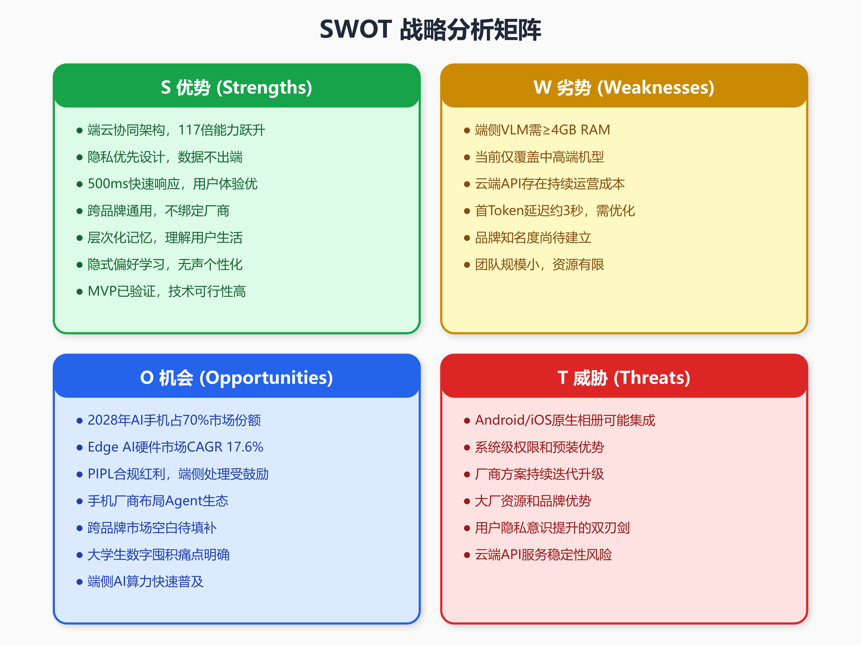
图4-1 SWOT战略分析矩阵

4.2 未来展望
短期迭代（赛后1-3个月）将实现MobileCLIP以图搜图功能，通过视觉相似度检索使用户无需依赖文字描述也能找到相似图片。智能清理建议功能可识别过期二维码、重复截图等冗余内容，帮助用户释放存储空间。
中期规划（赛后3-6个月）将实现视频流理解功能，将媒体类型支持扩展至短视频，实现视频内容的关键帧提取、语义描述生成和时间轴检索。多端加密同步功能采用WebDAV协议，用户可自主选择存储位置，在多设备间同步数据的同时确保端到端加密。
长期愿景聚焦三个方向。个性化LoRA微调将探索端侧收集、云侧训练的技术路径，为每位用户定制专属的视觉语言模型。Agentic OS融合将探索与手机厂商Agent生态的深度整合，使拾光可作为「记忆模块」为Agent提供用户历史上下文。老年防诈应用将研究自动识别诈骗信息截图并向用户或其家人发送预警的功能，发挥AI技术的社会责任价值。
根据IDC预测，2028年生成式AI智能手机将占据全球市场70%份额，端侧AI算力的普及为本项目提供了广阔的硬件基础。拾光将持续聚焦「跨品牌」和「端云协同」的差异化优势，致力于成为市场上首个同时满足「隐私保护」与「强大能力」的智能相册解决方案。

参考资料
[1] 全国人民代表大会常务委员会. 中华人民共和国个人信息保护法[Z]. 2021.
[2] Wang, Y., et al. Hoarding knowledge or hoarding stress? Investigating the link between digital hoarding and cognitive failures among Chinese college students[J]. Frontiers in Psychology, 2024, 15: 1518860.
[3] 工业和信息化部. 互联网行业专项整治行动：屏蔽网址链接问题行政指导会[EB/OL]. 2021-09-09.
[4] 微信官方公告. 关于点对点聊天场景外部链接直接访问的说明[EB/OL]. 2021-11-29.
[5] Zhang, L., et al. Exploration of factors of digital photo hoarding behavior among university students[J]. Frontiers in Psychology, 2025, 16: 1607274.
[6] Protiviti. 从《个人信息保护法》角度解读中国企业隐私合规[R]. 2022.
[7] Google Developers. Google AI Edge SDK Documentation[EB/OL]. 2024.
[8] IDC. Worldwide Generative AI Smartphone Forecast, 2024-2028[R]. 2024.
[9] Canalys. Now and Next for AI-capable Smartphones[R]. 2024.
[10] Park, J. S., et al. Generative Agents: Interactive Simulacra of Human Behavior[C]. UIST 2023. ACM, 2023.
[11] Liu, Y., et al. RoboMemory: A Brain-inspired Multi-memory Agentic Framework[J]. arXiv:2508.01415, 2025.
[12] Zhang, H., et al. MNN-LLM: Fast LLM Deployment on Mobile Devices[C]. ACM MM Asia 2024.
[13] ResearchAndMarkets. Edge AI Hardware Market Research and Global Forecasts 2025-2030[R]. 2025.
[14] Omdia. Global Smartphone Market Report 2025-2026[R]. 2026.
[15] Li, J., et al. MemR3: Memory Retrieval via Reflective Reasoning for LLM Agents[J]. arXiv:2512.20237, 2025.
[16] SeekLight Project. OpenSpec Project Context (project.md)[Z]. 2026-01-28.
[17] SeekLight Project. OpenSpec Change: add-hybrid-inference (design.md)[Z]. 2026.
[18] SeekLight Project. OpenSpec Change: add-smart-album-features (design.md)[Z]. 2026.

附录

附录A 术语表
术语 | 定义
VLM | 视觉语言模型（Vision-Language Model），能够同时理解图像和文本的多模态AI模型
MNN | 阿里巴巴开源的移动神经网络框架（Mobile Neural Network）
TRL | 技术成熟度等级（Technology Readiness Level），评估技术发展阶段的标准
PIPL | 中华人民共和国个人信息保护法（Personal Information Protection Law）
Reflection | Stanford Generative Agents研究中的反思机制，用于从低级观察推断高级洞察
Deep Link | 深度链接技术，允许直接跳转到App内特定页面
NPU | 神经网络处理单元（Neural Processing Unit），专为AI计算优化的芯片
表A-1 术语表

附录B 技术规格
参数 | 规格
端侧模型 | Qwen3-VL-2B-Instruct (MNN格式, INT4量化)
云端模型 | Qwen3-VL-235B-A22B-Thinking (SiliconFlow API)
向量维度 | 384维（MiniLM-L6-v2）
模型大小 | 约1.37GB（端侧）
最低内存 | 4GB RAM
首Token延迟 | 约3224ms（骁龙8 Gen 3）
解码速度 | 14.0 tokens/s（骁龙8 Gen 3）
表B-1 技术规格

本文档最后更新：2026年1月31日

